**VUE.JS**

**一、VUE的由来**



**二、MVVM框架**

1.MVVM框架

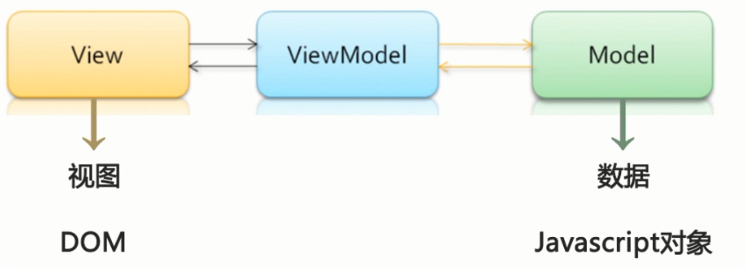

View（视图）-----》 ViewModel（中间件）----》Model（数据）

DOM Javascript

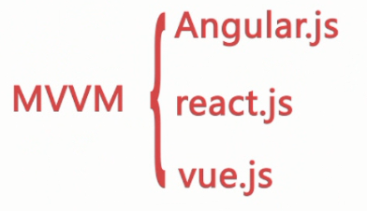

2.MVVM框架的好处：



1. VUE是什么？

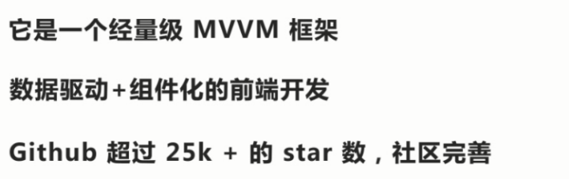

1. VUE对比Angular、Reat

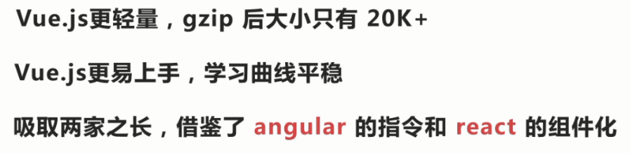

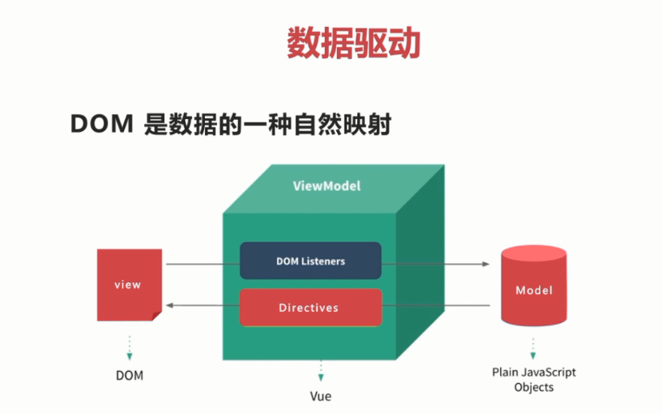





**三、Vue-cli的安装**

Vue-cli脚手架模板是基于node下的npm来完成安装的所以首先需要安装node。安装node，vue运行需要基于npm一定的版本，npm 是 nodejs 的官方包管理器，所以首先升级安装npm到最新的版本，所以先安装cnpm（因为速度和稳定性都比较好）。

### 全局安装 [cnpm](https://github.com/cnpm/cnpm)

1. 执行以下命令全局安装

      $ npm install -g cnpm --registry=https://registry.npm.taobao.org

1. 在安装好了 nodejs 之后，我们在终端中输入以下两个命令：

      node-v

      npm-v

### 

能够得到如上图的版本号信息，则说明你的 nodejs 环境已经安装完成了。

### 2.执行cnpm install vue-cli -g 全局安装vue模块

从 [registry.npm.taobao.org](https://registry.npm.taobao.org/) 安装所有模块. 当安装的时候发现安装的模块还没有同步过来, 淘宝 NPM 会自动在后台进行同步, 并且会让你从官方 NPM [registry.npmjs.org](https://registry.npmjs.org/) 进行安装. 下次你再安装这个模块的时候, 就会直接从 淘宝 NPM 安装了.

cnpm install vue-cli -g

这里简单说下：

1. install 命令表示执行安装操作。
2. -g 是命令参数，代表，这个包将安装为系统全局的包。也就是说，在任何地方都可以用这个包。
3. vue-cli 是我们安装的包的命令。

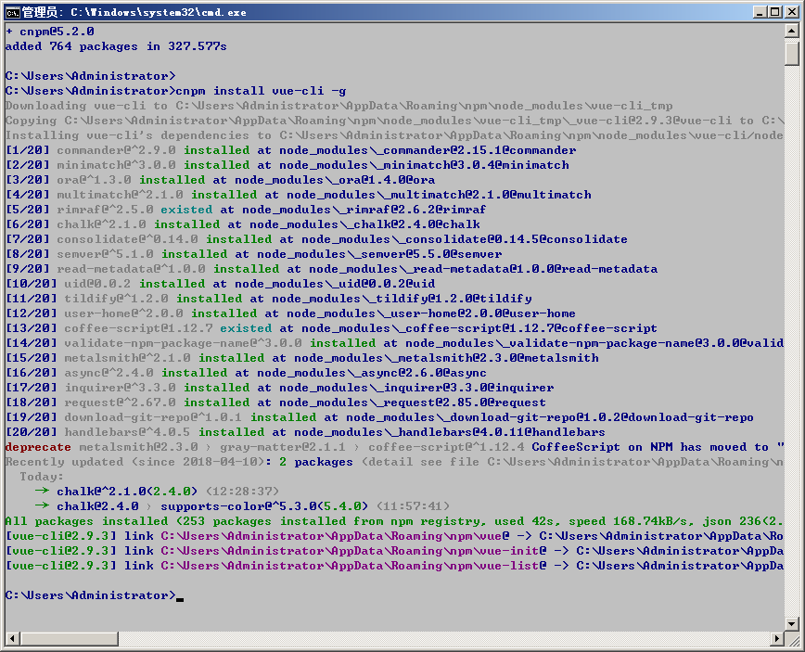

安装成功之后会在C:\Users\Andminster\AppData\Roaming\npm目录下生成几个文件:

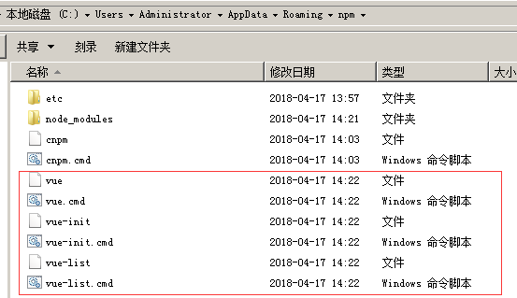

@出处：https://www.cnblogs.com/jn1223/p/6656956.html

@出处：https://npm.taobao.org/

### 运行vue-V查看安装是否成功



（注：这里的 V 是大写的。如果输出如下内容，则代表你安装正确）

运行 vue，输出如下内容：

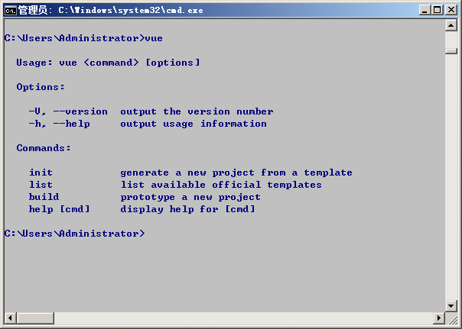

首先，进入准备放项目的文件夹，以我本地为例，准备放在 ~/Site/MyWork 文件夹下面。我们执行下面的命令：

cd ~/Sites/MyWork/

* 1
* 1

跳转到我准备放项目的文件夹

vue init webpack vue-demo-cnodejs

* 1
* 1

用我们刚刚安装的 vue-cli 脚手架命令 vue ，初始化 init 一个以 webpack 为模板的名叫 vue-demo-cnodejs 的项目。

vue-cli 脚手架工具不仅仅支持以 webpack 为构架的项目模板，还支持其他的。详情参看 vuejs-templates 的 github [vuejs-templates](https://github.com/vuejs-templates" \t "https://blog.csdn.net/gaoqiang1112/article/details/_blank)

然后，终端里面会问你：

? Project name (vue-demo-cnodejs)

* 1
* 1

项目名称是不是 vue-demo-cnodejs ，我们按回车，表示，是。当然，你也可以重写一个，然后回车。

然后，又问你：

? Project description (A Vue.js project)

* 1
* 1

项目描述，一个 vue.js 的项目。同样，我们可以填写内容，或者直接回车。

然后，又问你：

? Author (fungleo <web@fengcms.com>)

* 1
* 1

作者，直接回车。

然后

? Vue build (Use arrow keys)

❯ Runtime + Compiler: recommended for most users

Runtime-only: about 6KB lighter min+gzip, but templates (or any Vue-specific HTML) are ONLY allowed in .vue files -

render functions are required elsewhere

* 1
* 2
* 3
* 4
* 1
* 2
* 3
* 4

这里是问你，需要不需要安装编译器，我们选择需要安装，也就是第一个，也就是直接回车就OK了。

然后

? Install vue-router? (Y/n)

* 1
* 1

问是不是需要安装 vue-router ，需要安装，这个是管理路由的。我们直接回车。

在 mac 或者 linux 系统中，出现这样的选项，默认选项一般会是大写，如上 (Y/n) 就表示直接回车，将代表同意，如果你看到了 (y/N) 这样的，就表示，默认选择的是否，这时候，就需要输入 y 然后回车。当然，前提是你决定要这样做。

然后

? Use ESLint to lint your code? (Y/n)

* 1
* 1

是否需要使用 ESLint 来检查你的代码。需要！所以同上，我们直接回车。

然后

? Pick an ESLint preset (Use arrow keys)

❯ Standard (https://github.com/feross/standard)

Airbnb (https://github.com/airbnb/javascript)

none (configure it yourself)

* 1
* 2
* 3
* 4
* 1
* 2
* 3
* 4

然后问你需要使用哪种风格来检查你的代码。我们选择第一个 Standard 来检查代码。所以，直接回车。

然后问你

? Setup unit tests with Karma + Mocha? (Y/n)

* 1
* 1

是否需要安装测试功能。不要。我们输入 n 然后回车。

然后问你

? Setup e2e tests with Nightwatch? (Y/n)

* 1
* 1

还是关于测试的内容，我们还是输出 n 然后回车。

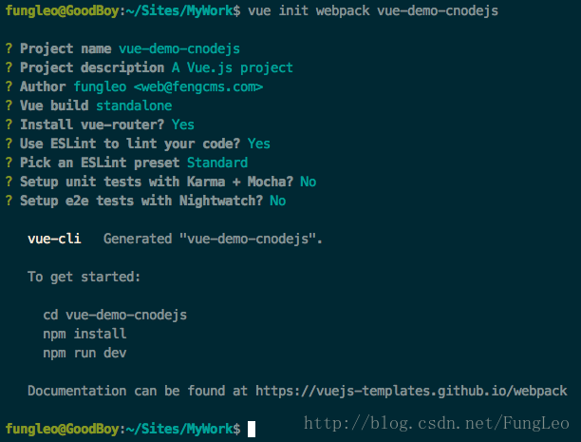

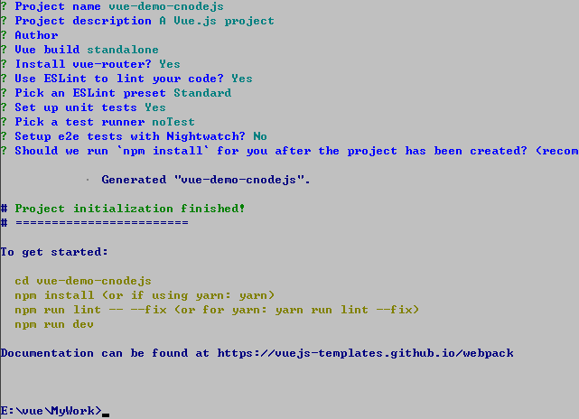

如上图所示，最终，这个项目初始完成了。

并且，终端里面，告诉你，接下来执行三条命令：

cd vue-demo-cnodejsnpm installnpm run dev

* 1
* 2
* 3
* 1
* 2
* 3

分别是，进入项目文件夹； 对项目进行初始安装； 测试运行项目；

PS:

其中， npm install 因为需要联网，并且是去连 github ，如果你没有翻墙的话，可能速度会比较慢。我们可以使用国内淘宝提供的 npm 镜像源来进行安装，解决翻墙的问题。

安装方法

npm install -g cnpm --registry=https://registry.npm.taobao.org

* 1
* 1

更多内容，请参考 cnpm 官方网站： [https://npm.taobao.org/](https://npm.taobao.org/" \t "https://blog.csdn.net/gaoqiang1112/article/details/_blank)

好，拉回正题，上面的命令执行截图如下：

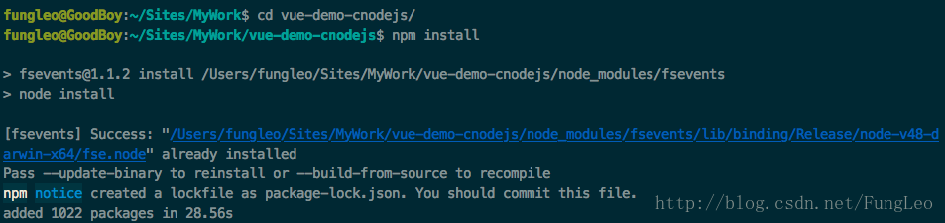   
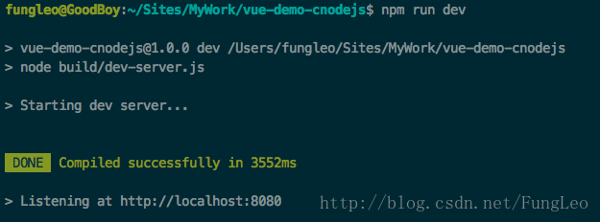

执行完 npm run dev 命令后，默认会在浏览器里面打开页面。页面如下：

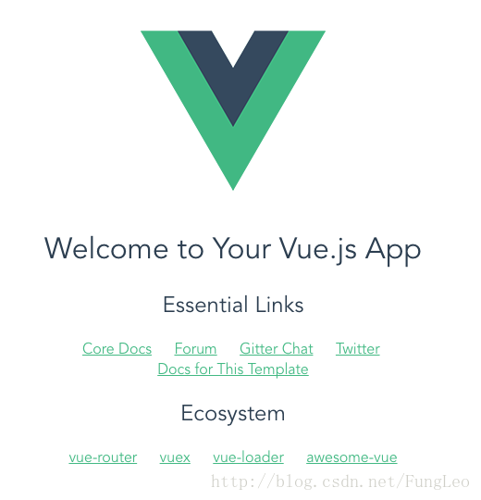

好，到这里，我们已经顺利的安装了 nodejs 环境和 vue-cli 脚手架工具，并且利用脚手架工具生成了一个基于 webpack 的项目。

你的第一个基于 vue 项目已经顺利的执行了。

### 运行vue init webpack(注：模板名称) sell2(注：项目名称)

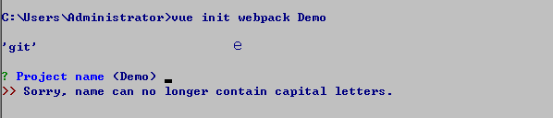

（注： 项目名称不能包含大写字母）